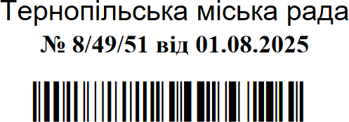Додаток

Список

громадян, яким передаються безоплатно у власність земельні ділянки

|  |  |  |  |  |  |  |  |  |
| --- | --- | --- | --- | --- | --- | --- | --- | --- |
| № п/п | Прізвище, ім’я, по-батькові | Адреса земельної ділянки | Вид використання земельної ділянки | Вид корис- тування | Площа земельної ділянки, (га) | Кадастровий номер | Припинення права користування земельною ділянкою | Інші відо- мості |
| 1 | 3 | 5 | 6 | 7 | 8 | 9 | 10 | 11 |
| 1. | Горун Віктор Петрович | вул. Спортивна,5 | для обслуговування індивідуального гаража №54 | власність | 0,0055 | 6110100000:  04:001:0648 | Гаражний кооператив  «Текстильник» (код ЄДРПОУ | - |
|  |  |  |  |  |  |  | 06950292)  площа 0,0055 га |  |
| 2. | Лабяк Наталія Іллівна | вул. Спортивна,5 | для обслуговування індивідуального гаража №629 | власність | 0,0028 | 6110100000:  04:001:0651 | Гаражний кооператив  «Текстильник» (код ЄДРПОУ | - |
|  |  |  |  |  |  |  | 06950292)  площа 0,0028 га |  |
| 3. | Возна Наталія Ярославівна | вул. Спортивна,5 | для обслуговування індивідуального гаража №43 | власність | 0,0024 | 6110100000:  04:001:0654 | Гаражний кооператив  «Текстильник» (код ЄДРПОУ | - |
|  |  |  |  |  |  |  | 06950292)  площа 0,0024 га |  |
| 4. | Коваль Орест Йосипович | вул. Спортивна,5 | для обслуговування індивідуального гаража №212 | власність | 0,0025 | 6110100000:  04:001:0655 | Гаражний кооператив  «Текстильник» (код ЄДРПОУ | - |
|  |  |  |  |  |  |  | 06950292)  площа 0,0025 га |  |

Міський голова Сергій НАДАЛ